Информационная Система Электронного Обучения (ИС ЭО)
РУКОВОДСТВО ПОЛЬЗОВАТЕЛЯ И УЧЕБНО-ТЕХНИЧЕСКИЕ МАТЕРИАЛЫ
Подсистемы SMS, LMS

г. Астана, 2013

Оглавление
Введение 3
1. Вход в информационную систему электронного обучения 4
2. Авторизация пользователя 5
3. Функции под ролью «Учащийся» 6
3.1. Работа с дневником 6
3.2. Работа с электронной библиотекой 7
5.2. Поиск учебных материалов 8
5.3. Просмотр учебных материалов 9
3.3. Работа с тестовыми заданиями 11

Введение

Учащийся ОО – как главный участник образовательного процесса является пользователем информационной системы электронного обучения.
Дневник ученика является главным документом, в котором фиксируется сведения об успеваемости. Информационная система электронного обучения имеет функционал ведения электронного дневника.
ИС ЭО помимо ведения электронного дневника учащемуся ОО дает возможность самостоятельно изучать учебные материалы и осуществлять проверку знаний средствами тестирования.
В данной работе представлены инструкции учащегося по работе с электронным дневником, по работе с электронным учебным материалом и инструкция по работе с тестовыми заданиями.

Вход в информационную систему электронного обучения

Для входа в ИС ЭО в адресной строке браузера нужно набрать адрес http://e.edu.kz. Если настройки интернета верны откроется Главное окно информационной системы электронного обучения.
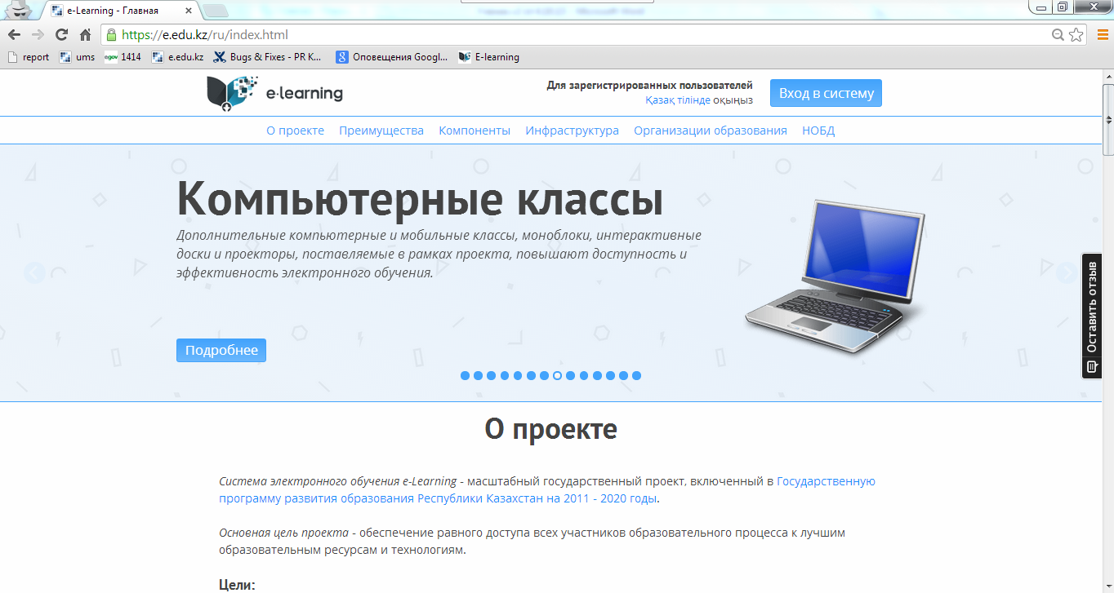
2
1

Рисунок 1. Главное окно системы электронного обучения

Главная страница состоит из информационных разделов [1]:
- О проекте
- Преимущества
- Компоненты
- Инфраструктура
- Организации образования
- НОБД

Авторизация пользователя

Авторизация — предоставление определённому лицу или группе лиц прав на выполнение определённых действий в соответствии с указанной ролью, а также процесс проверки (подтверждения) данных прав при попытке выполнения этих действий.
Пользователей системы объединяют в роли, для предоставления определенных прав.
В ИС ЭО предусмотрены роли:
- Директор.
- Заместитель директора.
- Учитель.
- Учащийся.
- Родитель.
Для проведения авторизации пользователю необходимо в Главном окне ИС ЭО выбрать команду «Вход в систему» [2] (см. Рисунок 1), откроется окно авторизации (см. Рисунок 2).
Для входа в систему управления процессом обучения необходимо внести Логин [1] и Пароль[2] и нажать на кнопку «Вход» [3] (см. рисунок 2). Если введенные Логин и Пароль верные, то пользователю будет предоставлен доступ к страницам в соответствии с ролью.

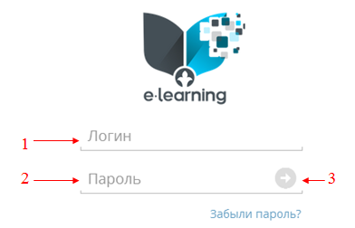
Рисунок 2. Окно авторизации

Функции под ролью «Учащийся»

Работа с дневником

Начало работы с дневником

Дневник учащегося – это документ образовательного процесса, в котором фиксируется:
- Расписание занятий.
- Сведения домашних заданиях.
- Сведения об успеваемости учащегося.
При нажатии на кнопку "Вход в систему" учащийся автоматически попадает в раздел ведения электронного дневника
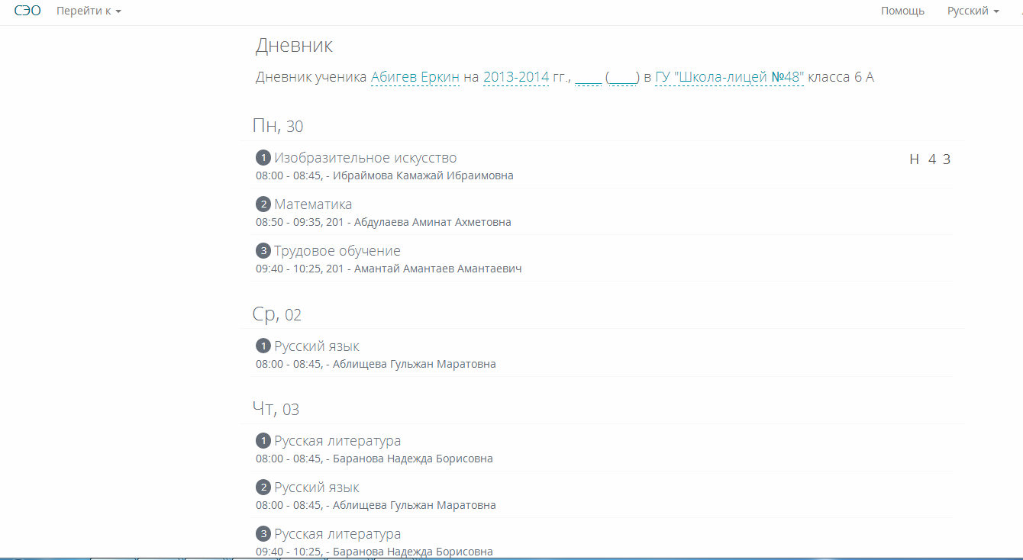
1
Рисунок 3. Окно "Дневник"

Для просмотра расписания уроков необходимо выбрать период обучения (в данном случае одна учебная неделя) [1]. После указания периода на экране появится расписание уроков на выбранную неделю.
В дневнике ведется следующая информация об уроке:
- Время.
- Предмет.
- Преподаватель.
- Кабинет.
- Тема урока.
- Домашнее задание.
- Оценка на уроке.
Примечание. Вся информация в дневнике заполняется автоматически и учеником не редактируется.

Работа с электронной библиотекой

Начало работы
Электронные библиотеки - это распределённые каталогизированные информационные системы, позволяющие хранить, обрабатывать, распространять, анализировать, а также организовывать поиск в разнообразных коллекциях электронных документов через глобальные сети передачи данных.
Электронная библиотека ИС ЭО содержит учебные материалы различного формата: электронные книги, методические пособия, презентационные материалы, аудио и видео клипы и т.д. Каждый преподаватель ведет свою личную библиотеку учебных материалов, применяемые в процессе обучения. Также преподавателю доступны материалы цифрового образовательного ресурса, которые можно использовать при составлении заданий и методических пособий.
Для работы в электронной библиотеке учащемуся необходимо выбрать раздел «Е-библиотека»[4] через команду «Перейти к…».

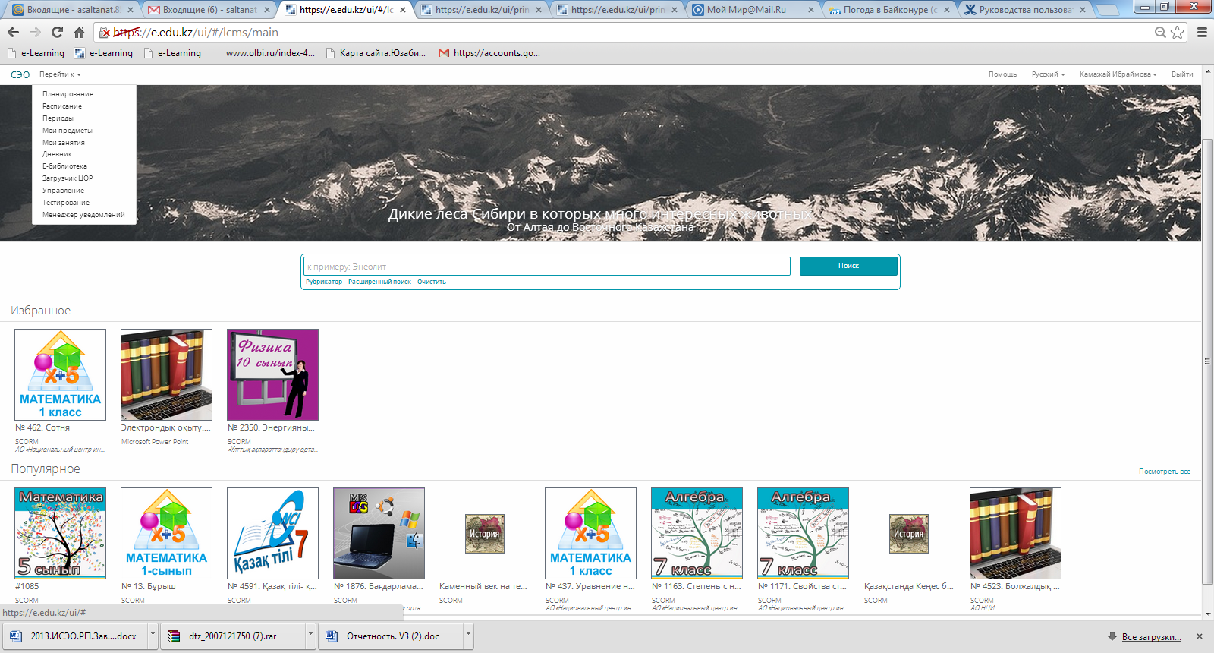
4
3
2
Рисунок 4. Окно "Е-Библиотека"
Раздел предназначен для систематизированного хранения, обработки запросов и поиска электронно-цифровых образовательных материалов и позволяет выполнять:
- поиск образовательных материалов;
- просмотр образовательных материалов (видео/аудио контента) в режиме реального времени;
- оценивание рейтинга, обсуждение библиотечного материала;
- контроль использования и распространения лицензионного электронного контента библиотеки.
Окно «Е-Библиотека» сдержит разделы (см. Рисунок 4):
- Поиск [2].
- Избранные [3].
- Популярные [4].

5.2. Поиск учебных материалов

Поиск учебного материала в ИС ЭО можно выполнить инструментами [2] (см. Рисунок 4):
- Простой поиск.
- Расширенный поиск.
- Рубрикатор.
1
3
2
Рисунок 5. Раздел Поиска ЦОР
Для Простого Поиска нужно в Поле для поиска [1] (см. Рисунок 5): внести слово, которое возможно присутствует в названии ЦОР и нажать на кнопку «Поиск».
Расширенный поиск [2] (см. Рисунок 5): позволяет искать ЦОРы по параметрам:
- Автор.
- Краткая информация.
- Ключевые слова.
- Название (Тема).
- Поставщик.
Рубрикатор [3] (см. Рисунок 5): представляет собой библиотечный каталог, где можно по разделам и подразделам листать материалы. Структура Рубрикатора:
- Предмет.
- Аудитория (параллель для школьных предметов, Профессиональное направление для предметов по специальности).
- Язык контента.

5.3. Просмотр учебных материалов

Для просмотра учебного материала нужно открыть материал, нажав на название или на обложку ЦОР.
На экране появятся карточка материала с данными (рисунок 28):
- Номер ЦОР [1].
- Название [2].
- Поставщик[3].

3
4
5
1
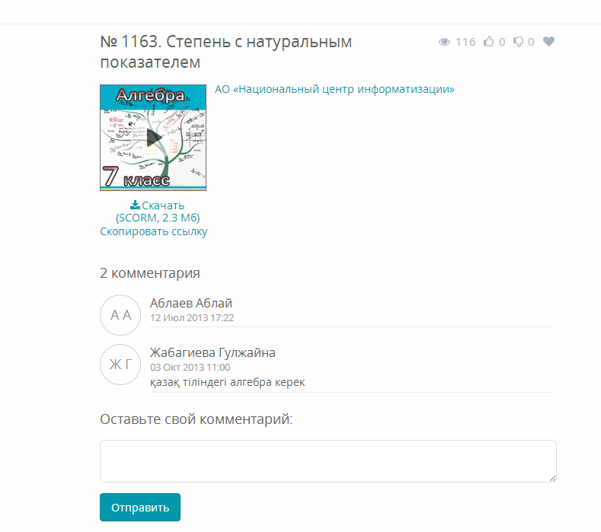
8
7
6
2
Рисунок 6. Карточка ЦОР

В окне «Карточка учебного материала» можно:
- Оценить материал (Нравится[3] или Не нравится[4]).
- Добавить в «Избранное» [5].
- Комментировать [6].
- Скачать материал [7].
- Скопировать ссылку для использования в Системе [8].

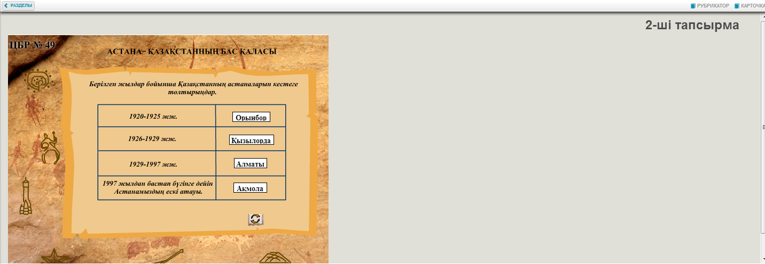

Рисунок 7. Содержание материала
Для перехода к содержанию, к карточке материала или к рубрикатору ЦОР используются команды перехода расположенные в верхней части окна (Рисунок 7. ).

Работа с тестовыми заданиями

Выполнение тестового задания

Тестовые задания учащимся назначают преподаватели. Назначенные тестовые задания содержатся в разделе «Запланированные тесты». Для входа в раздел нужно выбрать Тестирование через команду «Перейти к…», Запланированные тесты [1].
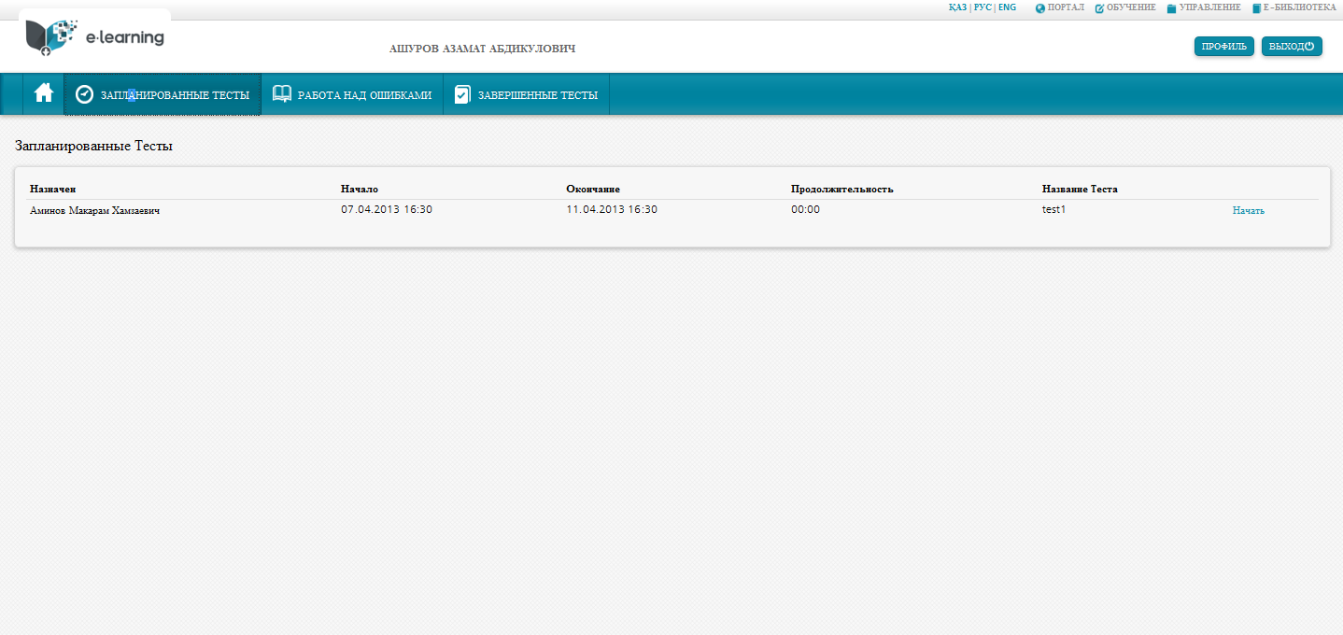

Рисунок 8. Окно «Запланированные тесты»

Раздел «Запланированные тесты» содержит список назначенных тестов с данными (см. Рисунок 8):
- ФИО преподавателя, назначившего тест.
- Период выполнения задания.
- Продолжительность.
- Название теста.
Чтобы приступить к выполнению тестового задания нужно нажать на «Начать» (см. Рисунок 8). На экране появится окно выполнения теста.
Окно выполнения теста содержит (см.Рисунок 9):
- Кнопки перехода к вопросу [1]. Для перехода к вопросу нужно нажать на номер вопроса.
- Табло оставшегося времени до завершения теста [2].
- Область с тестовым заданием (вопросом) [3].
- Кнопку для ответа на вопрос [4].
- Кнопку для завершения теста [5].

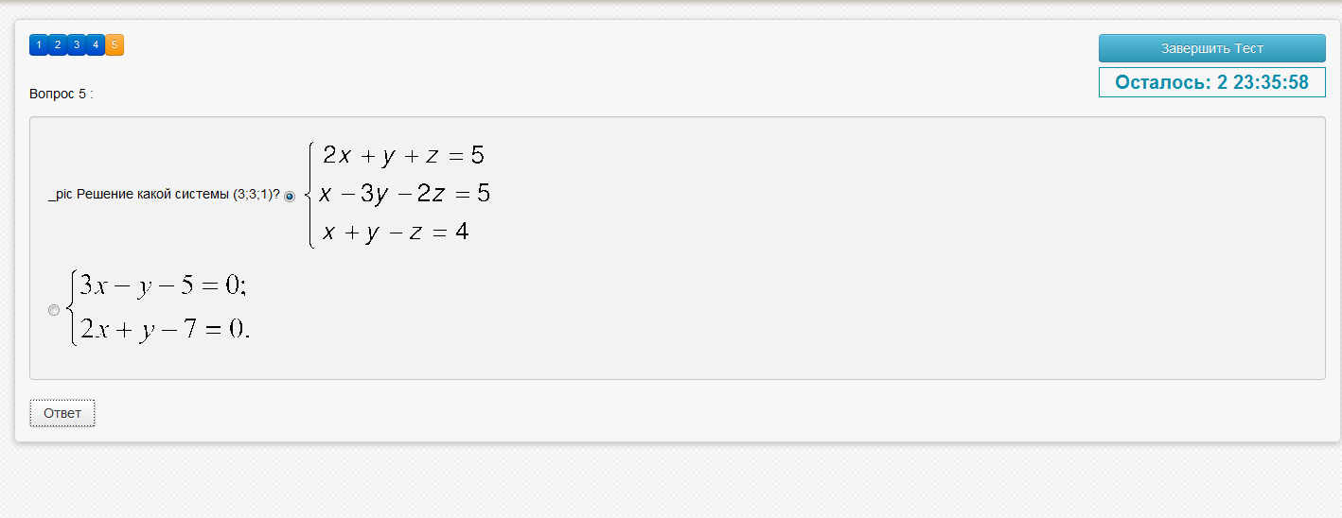
5
4
1
3

2
Рисунок 9. Окно выполнения теста

Чтобы ответить на тестовый вопрос нужно (см.Рисунок 9):
- Выбрать правильный ответ.
- Нажать на кнопку «Ответ» [4]. На экране появится следующий вопрос.
- По завершению ответов на все вопросы нужно нажать на кнопку «Завершить тест» [5]. На экране появится окно с информацией о завершении теста Рисунок 10.
Рисунок 10. Информация о завершении теста

Примечания!!!
1)Если преподаватель установил запрет на переход к предыдущим вопросам, не будет возможности откладывать вопрос, нужно обязательно ответить на вопрос, прежде чем перейти на следующий.
2) Если преподаватель установил запрет на изменение вариантов, не будет возможности менять ответы.

Результаты тестирования содержатся в разделе «Завершенные тесты» (Рисунок 11).
6
4
5
2
3
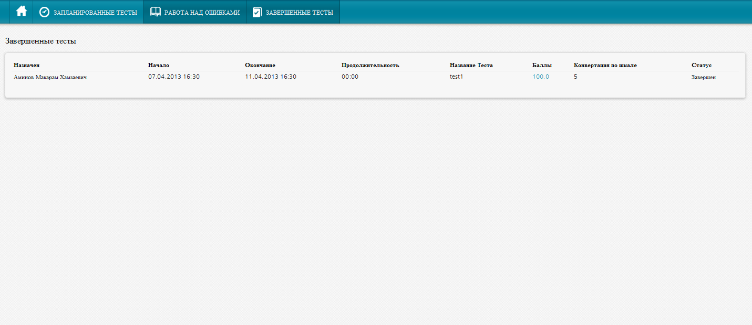

1

Рисунок 11. Раздел "Завершенные тесты"
Раздел «Завершенные тесты» содержит список завершенных тестов с данными (см. Рисунок 11):
- ФИО преподавателя, назначившего тест [1].
- Период выполнения задания [2].
- Продолжительность [3].
- Название теста [4].
- Количество набранных баллов [5].
- Оценку [6].

